
НЕГОСУДАРСТВЕННОЕ ОБРАЗОВАТЕЛЬНОЕ ЧАСТНОЕ
УЧРЕЖДЕНИЕ ВЫСШЕГО ОБРАЗОВАНИЯ
«МОСКОВСКИЙ ФИНАНСОВО-ПРОМЫШЛЕННЫЙ УНИВЕРСИТЕТ
«СИНЕРГИЯ»
Факультет/Институт |  | информационных технологий
 |  | (наименование факультета/ Института)
Направление/специальность |  | 09.04.03 Прикладная информатика
подготовки: |  | (код и наименование направления /специальности подготовки)
Форма обучения: |  | очная
 |  | (очная, очно-заочная, заочная)
Отчет по лабораторной работе №3
на тему |  | Массивы и строки
 |  |  |  | (наименование темы)
по дисциплине |  |  | Программное обеспечение носимых устройств
 |  |  |  | (наименование дисциплины)

Обучающийся |  | Чесноков Сергей Александрович |  | 
 |  | (ФИО) |  | (подпись)
Группа |  | VДМП-101уцп

Преподаватель |  | Сибирев Иван Валерьевич
 |  | (ФИО) |  | (подпись)

Москва 2025 г.

Скрины:
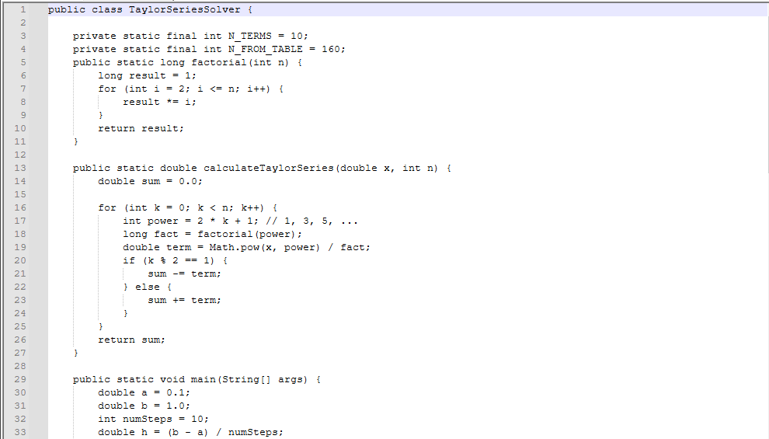
Листинг кода:
public class TaylorSeriesSolver {

private static final int N_TERMS = 10;
private static final int N_FROM_TABLE = 160;
public static long factorial(int n) {
long result = 1;
for (int i = 2; i <= n; i++) {
result *= i;
}
return result;
}

public static double calculateTaylorSeries(double x, int n) {
double sum = 0.0;

for (int k = 0; k < n; k++) {
int power = 2 * k + 1; // 1, 3, 5, ...
long fact = factorial(power);
double term = Math.pow(x, power) / fact;
if (k % 2 == 1) {
sum -= term;
} else {
sum += term;
}
}
return sum;
}

public static void main(String[] args) {
double a = 0.1;
double b = 1.0;
int numSteps = 10;
double h = (b - a) / numSteps;

System.out.println("--- Таблица значений Y(x)=sin(x) и ряда S(x) ---");
System.out.printf("Интервал: [%.1f, %.1f], Шаг h = %.2f%n", a, b, h);
System.out.printf("Используется N=%d членов для ряда.%n", N_TERMS);
System.out.println("--------------------------------------------------");
System.out.printf("|%5s | %10s | %10s | %10s |%n", "x", "Y(x)=sin(x)", "S(x) (N=10)", "Погрешность");
System.out.println("--------------------------------------------------");

for (int i = 0; i <= numSteps; i++) {
double x = a + i * h;

double y_x = Math.sin(x);
double s_x = calculateTaylorSeries(x, N_TERMS);
double error = Math.abs(y_x - s_x);

System.out.printf("|%5.3f | %10.6f | %10.6f | %10.6e |%n", x, y_x, s_x, error);
}
System.out.println("--------------------------------------------------");

}
}

